Presseinformation

MICON 5 S: Neue Generation der Mikroaster von RAFI

RAFI löst die bewährten Kurzhubtaster der Serie MICON 5 durch die neue Baureihe MICON 5 S mit erweiterten Robustheitsmerkmalen ab. Bei unveränderten Außenabmessungen von nur 5,1 mm x 6,4 mm und einer Aufbauhöhe von 3,85 mm erreicht die neue Taster-Generation aufgrund eines optimierten Dichtungssystems die Schutzart IP67. Damit eignen sich die Kurzhubtaster auch für Verguss, Lackierung und Nanobeschichtung nach einer entsprechenden Leiterplattenbestückung. Zudem zeichnet sich die neue Baureihe im Vergleich zu MICON 5 durch eine um 35 °C höhere maximale Arbeitstemperatur aus und entspricht mit einer Temperaturbeständigkeit von -40 °C bis +125 °C aktuellen Standards der Automobilindustrie. Wie bei der Vorgängerserie gewährleisten hochwertige Goldkontakte dauerhafte Schaltsicherheit. MICON 5 S ist sowohl mit SMT- als auch THT-Anschlusstechnik verfügbar und in Varianten für Betätigungskräfte von 1,5 N bis 7 N erhältlich. Abhängig von der Betätigungskraft beträgt die Lebensdauer bis zu einer Million Betätigungszyklen. Die funktionale Zuverlässigkeit wird von RAFI durch 100-Prozent-Prüfungen der Kraft-Weg-Kennlinien sichergestellt. Für den Einsatz der Taster unter Dekorfolie bietet das umfangreiche Zubehörprogramm runde und quadratische Stößel in unterschiedlichen Abmessungen und Beleuchtungsvarianten, Leuchtfelder für Ringausleuchtungen sowie Blenden in allen Grundfarben.

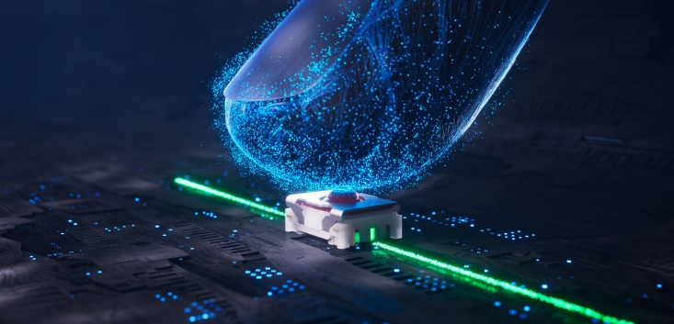
Bild: Mikrotaster der neuen Generation MICON 5 S

Bilder: | micon5_taktilitaet_2000.jpg | Zeichen: | 1.399
Dateiname: | 202303017_pm_micon5-s.docx | Datum: | 07.06.2023

Über die RAFI Gruppe
Das im Jahr 1900 gegründete Unternehmen entwickelt und produziert elektromechanische Bauelemente und Systeme für die Mensch-Maschine-Kommunikation. Dazu gehören Taster, Schalter, Touchscreens und Bediensysteme sowie elektronische Baugruppen. RAFI-Produkte werden eingesetzt in der Automation und Medizintechnik, im Maschinen- und Anlagenbau, in Straßen- und Schienenfahrzeugen, in Haushaltsgeräten sowie in der Telekommunikation. Die RAFI Gruppe agiert weltweit mit über 2.000 Mitarbeitern an Standorten in Deutschland, Europa, China und den USA. Der Hauptsitz der RAFI-Firmengruppe befindet sich in Berg bei Ravensburg.

Kontakt:  RAFI GmbH & Co. KG  Tatjana Schweitzer  Ravensburger Straße 128-134  88276 Berg  Tel.: 0751 89-1468  E-Mail: tatjana.schweitzer@rafi-group.com  Internet: www.rafi-group.com |  | gii die Presse-Agentur GmbH  Immanuelkirchstraße 12  10405 Berlin  Tel.: 030 53 89 65-0  E-Mail: info@gii.de  Internet: www.gii.de

